Přednáška Petry Nel Smolové a Jana Dubaniče
Rozdíly mužského a ženského světa

26. 4. 2018 v 18.00 hod.
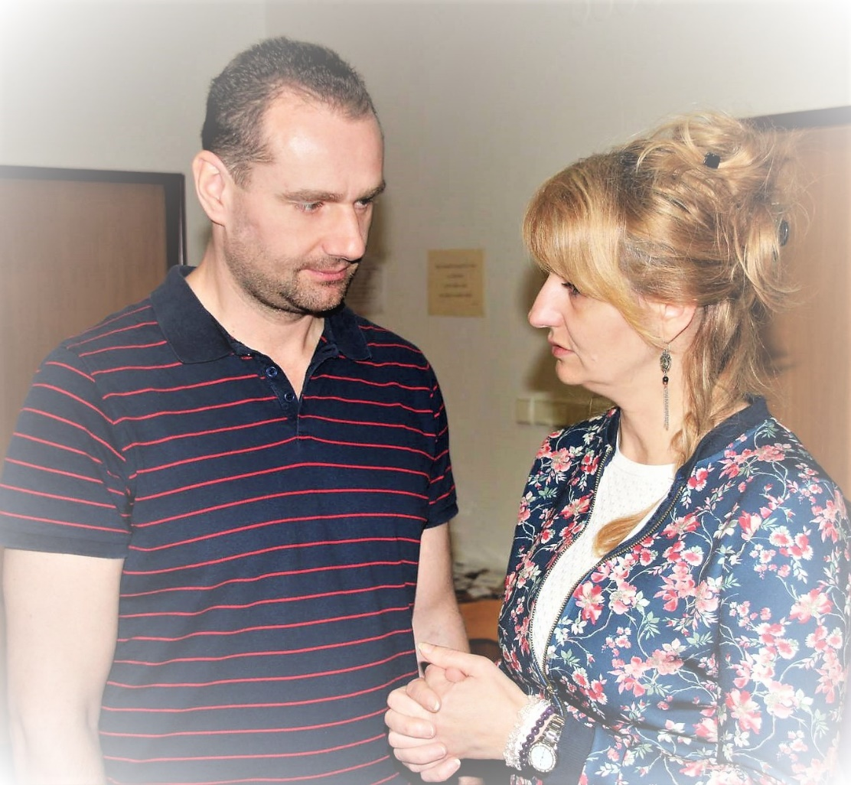
Mezigenerační a dobrovolnické centrum TOTEM, z. s., Kaznějovská 1517/51, Plzeň
Malý sál
Vstupné 250,- Kč

Ženský a mužský svět má v sobě odlišnosti, které je potřeba pochopit. Tim se vyvarujeme nedorozumění a snadněji se domluvíme. Znát vnímání druhého pohlaví je základem spokojeného života. Druhou polaritu má každý v sobě ukrytou. Celý svět je stvořen ze dvou polarit, ženské a mužské.

Doporučena rezervace míst: www.astrologiepetranel.cz, info@astrologiepetranel.cz

Srdečně Vás zveme také na přednášku Petry Nel Smolové
Hojnost nebo krize – pohled z vesmírných zákonitostí a řádu
24. 5. 2018 od 18.00 hod., Totem Plzeň

